**SERVICIO NACIONAL DE APRENDIZAJE SENA**



**Aprendices**

**CAROLINA MUÑOZ MURCIA**

**ANGELA MARIA ZAPATA VEGA**

**DARLYN ROCIO ORJUELA GUAYAZAN**

**JOSE DAVID FERNANDEZ BARANDICA**

**ANÁLISIS Y DESARROLLO DE SOFTWARE**

**FICHA 2627061**

**Conceptos y principios de hardware e**

**instalación de software. GA10-**

**220501097-AA1-EV01**

**Evidencia de desempeño: Elaborar**

**plan de validación de**

**características mínimas de hardware**

**para el software. GA10-220501097-**

**AA2-EV01**

**Evidencia de producto: Software**

**instalado en la plataforma del**

**cliente. GA10- 220501097-AA3-EV01**

**Instructor**

**ANDRES RUBIANO CUCARIAN**

**BOGOTÁ**

**MODALIDAD VIRTUAL**

**CENTRO DE SERVICIOS FINANCIEROS**

**2024**

**INTRODUCCIÓN**

Este documento abarca los conceptos esenciales para comprender la estructura y funcionamiento de las redes de computadoras, resaltando la importancia de los estándares y protocolos para asegurar la interoperabilidad y la seguridad de las redes, y delineando las diferencias entre las tecnologías de transmisión y los tipos de redes que coexisten en el panorama actual de la informática.

De igual manera abordaremos el tema de las especificaciones mínimas de hardware necesarias para el correcto funcionamiento de nuestro software, junto con un paso a paso de la creación de nuestro despliegue.

**CONCEPTOS Y PRINCIPIOS DE HARDWARE E INSTALACIÓN DE SOFTWARE.**

**1. Compatibilidad**

**A)** **Windows 10:** ofrece una amplia compatibilidad con una vasta gama de hardware y software gracias a su extensa base de usuarios y el sólido soporte de Microsoft. Esto incluye soporte para tecnologías más antiguas y las más recientes, asegurando que casi cualquier dispositivo o aplicación funcione de manera eficiente. Su modo de compatibilidad permite ejecutar aplicaciones diseñadas para versiones anteriores de Windows.

**B)** **Seguridad:** Windows 10 introduce mejoras significativas en seguridad respecto a sus predecesores. Incluye Windows Hello para autenticación biométrica, Windows Defender Antivirus para protección contra malware, y BitLocker para el cifrado de datos. Además, las actualizaciones regulares ofrecen protección contra las últimas amenazas de seguridad.

**C)** **Estabilidad:** Windows 10 ha demostrado ser un sistema operativo estable a través de su ciclo de vida, con actualizaciones regulares y parches de seguridad que ayudan a mantener el sistema funcionando sin problemas. El soporte técnico extensivo y la comunidad de usuarios también contribuyen a solucionar rápidamente cualquier problema que pueda surgir.

**D)** **Escalabilidad:** Windows 10 se adapta bien a diferentes configuraciones, desde dispositivos personales hasta grandes corporaciones. Su arquitectura soporta una amplia gama de especificaciones de hardware, lo que permite a las organizaciones escalar sus operaciones añadiendo más dispositivos o mejorando el hardware existente sin cambiar de sistema operativo.

**E)** **Fiabilidad de Uso:** Windows 10 es conocido por su interfaz de usuario intuitiva y fácil de usar, lo que lo hace accesible para una amplia gama de usuarios, desde principiantes hasta profesionales. Las características como la búsqueda integrada, la virtualización de escritorio, y el Centro de Acción ayudan a mejorar la productividad y la eficiencia del usuario.

**2. Organizaciones que construyen estándares para el área de redes y Networking**

**IEEE (Institute of Electrical and Electronics Engineers):** El IEEE es una organización profesional técnica dedicada a avanzar en la tecnología en beneficio de la humanidad. Es la mayor asociación técnica profesional del mundo y tiene un papel crucial en el desarrollo de estándares internacionales para un amplio rango de industrias, incluyendo la electricidad, la electrónica y las tecnologías de la información y comunicación.

**Ámbito de Estandarización:** En el área de redes y networking, el IEEE es quizás más conocido por su serie de estándares IEEE 802, que cubren tecnologías de redes locales (LAN) y metropolitanas (MAN). Algunos de los estándares más reconocidos incluyen IEEE 802.3 (Ethernet) para redes cableadas y IEEE 802.11 (Wi-Fi) para redes inalámbricas, entre otros.

**Impacto en la Tecnología:** Los estándares del IEEE son fundamentales para asegurar la interoperabilidad y la fiabilidad de dispositivos y sistemas de redes a nivel mundial. Facilitan la comunicación y el intercambio de datos entre dispositivos de diferentes fabricantes y mejoran la eficiencia y seguridad de las redes.

**IETF (Internet Engineering Task Force):** El IETF es una organización abierta y de voluntarios, cuya principal función es desarrollar y promover estándares voluntarios de Internet, destinados a asegurar la interoperabilidad y la funcionalidad plena de Internet. A diferencia del IEEE, el IETF se enfoca más en los protocolos y arquitecturas de Internet.

**Ámbito de Estandarización:** El IETF trabaja en áreas que incluyen, pero no se limitan a los protocolos de transporte, enrutamiento, y seguridad. Ha sido responsable del desarrollo de protocolos fundamentales que sustentan Internet, como el Protocolo de Control de Transmisión (TCP) y el Protocolo de Internet (IP) en el conjunto de protocolos TCP/IP.

**Impacto en la Tecnología:** Los estándares y recomendaciones del IETF, conocidos como RFCs (Request for Comments), son cruciales para el funcionamiento de Internet. Aseguran que diferentes partes de la infraestructura de Internet puedan trabajar juntas de manera efectiva, facilitando desde la transmisión de correo electrónico hasta la navegación web y más allá.

**ITU-T (International Telecommunication Union - Telecommunication Standardization Sector):** El ITU-T es el sector de la Unión Internacional de Telecomunicaciones responsable de regular y estandarizar las telecomunicaciones a nivel internacional. Es una agencia de las Naciones Unidas que facilita la cooperación internacional en el ámbito de las telecomunicaciones.

**Ámbito de Estandarización:** El ITU-T desarrolla estándares técnicos, conocidos como Recomendaciones ITU-T, que cubren todos los aspectos de las tecnologías de la información y la comunicación, incluidas las redes de telecomunicaciones e Internet. Estos estándares abarcan desde la transmisión de datos y señalización hasta la seguridad e identificación de servicios.

**Impacto en la Tecnología:** Las Recomendaciones ITU-T son fundamentales para garantizar la compatibilidad y la interoperabilidad de las redes y servicios de telecomunicaciones a nivel global, promoviendo el acceso universal y la interconexión eficiente entre diferentes sistemas y países.

Estas organizaciones juegan roles complementarios pero distintos en el ecosistema global de las redes y el Networking, contribuyendo cada una a aspectos diferentes pero interconectados de la tecnología de comunicaciones.

**3. Dos grandes familias de protocolos respecto a la transmision y recepcion de datos**

**TCP/IP (Transmission Control Protocol/Internet Protocol)**

TCP/IP es la columna vertebral de Internet y la base sobre la cual se construyen las redes modernas. Es un conjunto de protocolos de comunicación que permiten la interconexión de redes heterogéneas y la transmisión de datos entre computadoras a través de estas redes. Este conjunto se compone de varios protocolos que operan en diferentes capas, destacándose:

* **IP (Internet Protocol):** Actúa en la capa de red, encargándose del direccionamiento y enrutamiento de paquetes de datos entre dispositivos en diferentes redes.
* **TCP (Transmission Control Protocol):** Opera en la capa de transporte, proporcionando una entrega de datos fiable, ordenada y sin errores, estableciendo una conexión entre el emisor y el receptor.
* **UDP (User Datagram Protocol):** También en la capa de transporte, pero, a diferencia de TCP, UDP permite la transmisión de datos sin conexión, lo que resulta en una entrega más rápida pero menos fiable.

**Protocolos de Red de Área Local (LAN) bajo TCP/IP**

Dentro del ámbito de las LAN, el TCP/IP se utiliza para comunicar dispositivos en redes locales mediante protocolos y tecnologías específicas diseñadas para optimizar el rendimiento y la eficiencia en estos entornos más controlados y limitados geográficamente. Algunos de los protocolos y tecnologías clave incluyen:

* **Ethernet:** Es la tecnología de LAN cableada más utilizada, definida por el estándar IEEE 802.3. Ethernet utiliza el protocolo CSMA/CD (Carrier Sense Multiple Access with Collision Detection) para gestionar el acceso al medio de transmisión.
* **Wi-Fi:** Para redes LAN inalámbricas, el estándar IEEE 802.11 (conocido comúnmente como Wi-Fi) es el más utilizado. Permite la comunicación inalámbrica dentro de un área limitada, como un hogar, oficina o campus universitario.
* **DHCP (Dynamic Host Configuration Protocol):** Aunque no limitado a LAN, DHCP juega un papel crucial en redes locales al asignar dinámicamente direcciones IP a dispositivos dentro de la red, facilitando su gestión y configuración.

**El Modelo OSI (Open Systems Interconnection):** Es una referencia teórica para la comunicación en la red que fue propuesta por la ISO (International Organization for Standardization). A diferencia de TCP/IP, que es un conjunto de protocolos específicos para diversas tareas, el modelo OSI es un marco de referencia dividido en siete capas que especifica las funciones de cada capa en la comunicación a través de una red. El propósito del modelo OSI es promover la interoperabilidad de sistemas de red heterogéneos y garantizar productos y software de red compatibles.

**4. Medios de transmision guiados - no guiados**

Los medios de transmisión en las redes de comunicaciones se clasifican en dos grandes categorías: guiados y no guiados. Esta clasificación depende de si las señales se transmiten a través de un medio físico concreto o se propagan libremente.

**Medios de Transmisión Guiados**

Los medios de transmisión guiados, también conocidos como medios cableados o inalámbricos, utilizan cables o conductores físicos para guiar y transportar las señales de datos de un punto a otro. Algunos de los medios de transmisión guiados más comunes incluyen:

• **Cable de Par Trenzado:** Es el tipo de cable más común en las redes de telecomunicaciones y de área local (LAN). Consiste en pares de cables de cobre aislados que están trenzados entre sí para reducir la interferencia electromagnética de pares cercanos y de fuentes externas.

• **Cable Coaxial:** Compuesto por un conductor de cobre central rodeado por un aislante, una malla conductora y, finalmente, una cubierta exterior. Es conocido por su capacidad para soportar mayores bandas de frecuencia que el par trenzado, siendo utilizado en sistemas de televisión por cable, redes de área local de banda ancha y en la transmisión de señales de radiofrecuencia.

• **Fibra Óptica:** Utiliza hilos delgados de vidrio o plásticos para transmitir datos en forma de pulsos de luz. Ofrece altas velocidades de transmisión y una mayor distancia de señal sin necesidad de amplificación, siendo menos susceptible a la interferencia electromagnética y ofreciendo una mejor seguridad de los datos.

**Medios de Transmisión No Guiados**

Los medios de transmisión no guiados, o inalámbricos, permiten que las señales se propagan sin la necesidad de un conductor físico. En su lugar, las ondas electromagnéticas viajan a través del aire, el vacío, o medios naturales. Los medios de transmisión no guiados incluyen:

• **Ondas de Radio:** Son utilizadas para la transmisión de datos a larga distancia y son capaces de atravesar obstáculos sólidos, aunque con cierto grado de atenuación. Las ondas de radio son ampliamente usadas en la radiodifusión, comunicaciones móviles y redes Wi-Fi.

• **Microondas:** Operan en frecuencias más altas que las ondas de radio y son utilizadas para la transmisión de datos punto a punto y punto a multipunto. Las señales de microondas requieren un camino despejado sin obstáculos entre el emisor y el receptor, siendo usadas en enlaces de telecomunicaciones terrestres y satelitales.

• **Infrarrojo:** Utiliza ondas de luz infrarroja para comunicaciones de corto alcance. Comúnmente usado en controles remotos, sistemas de seguridad y transferencia de datos entre dispositivos cercanos.

Cada uno de estos medios tiene sus propias ventajas, desventajas, y aplicaciones específicas, elegidas en función de los requerimientos de velocidad, distancia, seguridad y coste de la red a implementar.

**5. Tipos de redes**

Las redes se pueden clasificar según su alcance, tecnología de conexión, y metodología de acceso. Algunos de los tipos más comunes incluyen:

• **LAN (Local Area Network**): Redes de área local que conectan dispositivos en una geografía limitada, como un edificio o campus. Utilizan tecnologías como Ethernet o Wi-Fi.

• **WAN (Wide Area Network):** Redes de área amplia que conectan dispositivos a través de grandes distancias, incluso internacionalmente, utilizando múltiples redes LAN y proveedores de servicios.

• **MAN (Metropolitan Area Network):** Redes diseñadas para abarcar una ciudad entera, sirviendo como enlace entre varias LANs dentro de esta área geográfica.

• **PAN (Personal Area Network)**: Redes para la comunicación entre dispositivos personales cercanos, a menudo a través de Bluetooth o NFC (Near Field Communication).

**PROTOCOLOS DE COMUNICACIÓN**

Los protocolos son conjuntos de reglas que dictan cómo se transmite la información a través de una red. Algunos protocolos esenciales incluyen:

• **HTTP/HTTPS** (Hypertext Transfer Protocol/Secure): Utilizados para la transmisión de páginas web en Internet.

• **FTP** (File Transfer Protocol): Para la transferencia de archivos entre sistemas.

• **SMTP** (Simple Mail Transfer Protocol): Usado para el envío de correos electrónicos.

• **DNS** (Domain Name System): Traduce nombres de dominio a direcciones IP.

**Dirección ip y su funcionamiento:** Una dirección IP (Internet Protocol) es un número único asignado a cada dispositivo conectado a una red que utiliza el Protocolo de Internet para comunicarse. Sirve para dos propósitos principales: identificación de host o red y localización de dirección. Funciona como una dirección postal digital, asegurando que los datos enviados a través de Internet lleguen al dispositivo correcto.

**Routers y su funcionamiento:** Un router es un dispositivo de red que reenvía paquetes de datos entre redes informáticas. Rutea el tráfico en Internet, decidiendo el camino más eficiente para que los datos viajen desde su origen hasta su destino. Funciona en la capa tres (capa de red) del modelo OSI, utilizando direcciones IP para tomar decisiones de enrutamiento.

**Configuración de redes y networking:** La configuración de redes implica la planificación, diseño, implementación y mantenimiento de una red informática. Incluye tareas como la asignación de direcciones IP, la configuración de routers y switches, la seguridad de la red, y la gestión del rendimiento. El networking, en este contexto, se refiere a la práctica de conectar computadoras y otros dispositivos para compartir recursos y datos.

**Pasos básicos en la configuración de una red:**

* **Planificación:** Determinar los requisitos y objetivos de la red.
* **Selección de Dispositivos**: Elegir routers, switches, y otros dispositivos de red basados en las necesidades identificadas.
* **Configuración de Dispositivos:** Incluir la configuración de direcciones IP, subnetting, y configuraciones de seguridad como firewalls y VPNs.
* **Implementación de Protocolos**: Asegurar que los dispositivos están configurados para usar los protocolos necesarios para la comunicación efectiva.
* **Pruebas y Mantenimiento:** Verificar que la red funcione como se espera y realizar mantenimiento regular para asegurar su operación continua y segura.

**PLAN DE VALIDACIÓN DE CARACTERÍSTICAS MÍNIMAS DE HARDWARE PARA EL SOFTWARE.**

Este proyecto tiene como objetivo crear una aplicación que sea fácil de usar y que permita a las personas buscar oportunidades de empleo desde la comodidad de sus hogares.

Para asegurarnos de que este proyecto sea exitoso y funcione de manera óptima, es crucial entender qué es lo que los usuarios necesitan y esperan. También debemos tener en cuenta las especificaciones técnicas necesarias para que el software funcione correctamente. Además, es importante considerar la seguridad de los datos y la confidencialidad de la información de los usuarios, para que puedan tener una experiencia en línea segura y protegida.

| **Procesador:** | Procesador de 1 GHz |
| --- | --- |
| **Memoria RAM (mínima):** | 2GB |
| **Almacenamiento:** | 13,4 MB* |
| **Tarjeta de red:** | Si |
| **Sistema operativo:** | Windows 7, Windows 8, Windows 10. |
| **Router:** | Equipado con puertos de Ethernet y capacidades de WIFI para conexiones inalámbricas. |

*No se requiere mucho espacio de almacenamiento adicional. Sin embargo, se necesitará suficiente espacio en disco para almacenar los datos que el software pueda descargar durante el uso.

Nuestro principal requisito para el sistema operativo es asegurarnos de que sea compatible con nuestro código base. En cuanto al procesador, sería ideal tener uno de doble núcleo o superior, aunque uno de 1GHz sería suficiente para ejecutar nuestro software. Recomendamos contar con al menos 2 GB de RAM para asegurar un rendimiento fluido del programa. Aunque nuestro software solo pesa 13.4 MB, es importante tener suficiente espacio en disco para almacenar los datos que pueda descargar durante su uso. Además, se necesita una tarjeta de red para conectarse a Internet y aprovechar las funciones de búsqueda en línea del software. Ten en cuenta que nuestro software está diseñado para Windows, por lo que necesitarás una versión compatible como Windows 7, Windows 8 o Windows 10. Estas son las especificaciones mínimas, pero es posible que el software funcione con hardware menos potente. Sin embargo, para disfrutar de un rendimiento óptimo y una experiencia de usuario satisfactoria, estas especificaciones son las más adecuadas.

**SOFTWARE INSTALADO EN LA PLATAFORMA DEL CLIENTE.**

Paso a paso de cómo se generó el despliegue de la aplicación.

1- una vez listo el proyecto, en la terminal se hace la build del mismo:  
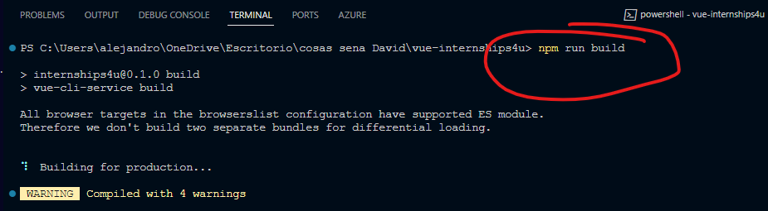

2- una vez completada la build buscamos la carpeta **“dist”** dentro de la carpeta del proyecto la cual es la que contiene el proyecto ya compilado y con esta carpeta creamos un archivo zip para prepararlo para subirlo al host.  
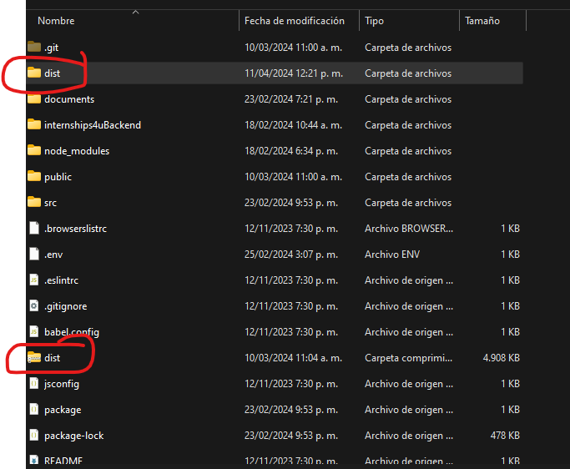

3- iniciamos sesión en el host que vamos a utilizar, en nuestro caso utilizamos 000webhost por que es gratis.

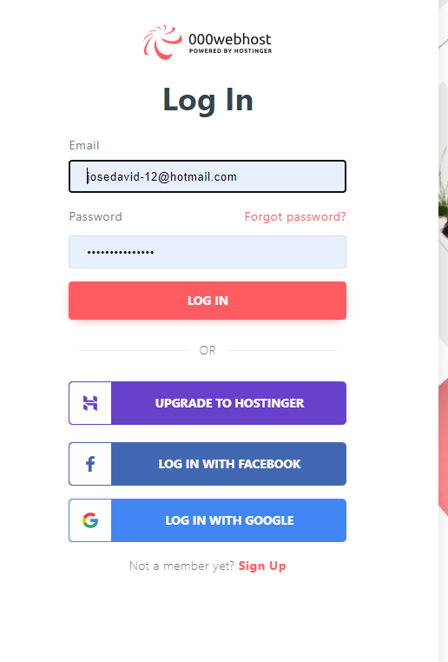

3- una vez logueados en el host, le damos en el botón de start y llenamos la información del sitio web:

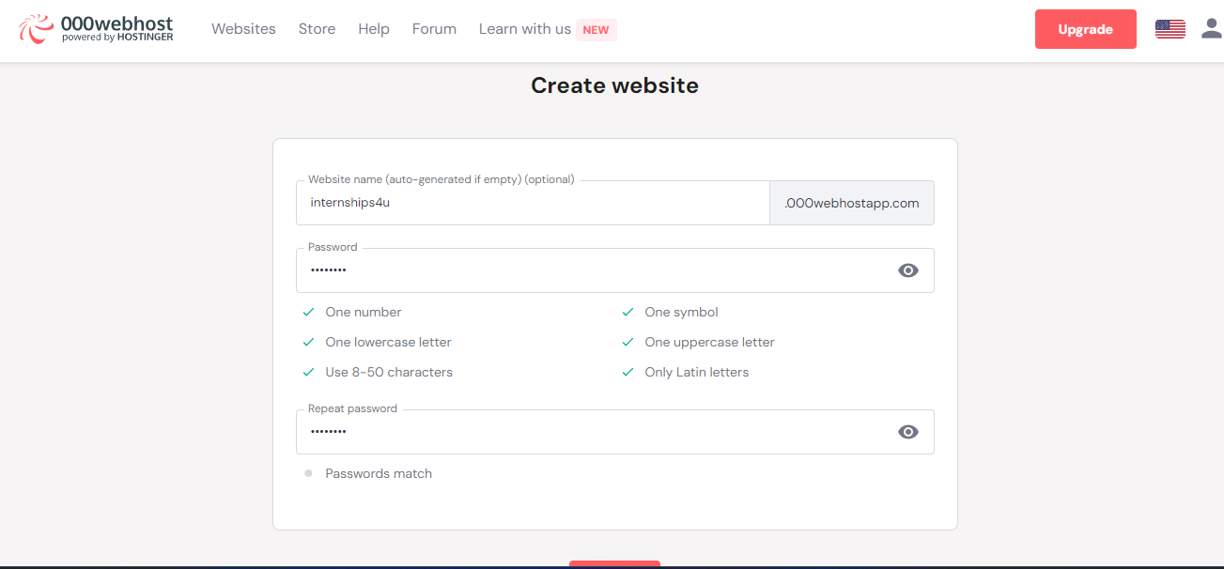

4- en el siguiente paso seleccionamos la opción de upload site

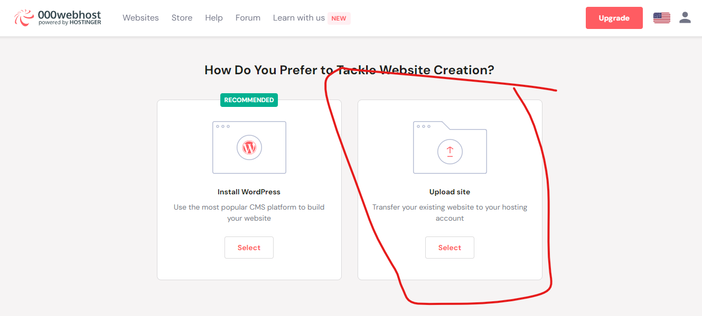

5- esto nos llevará al file manager del host, donde subiremos nuestro proyecto sin embargo antes debemos descargar los archivos del siguiente repositorio, el cual es un unzipper optimizado para funcionar en los web host : https://github.com/ndeet/unzipper

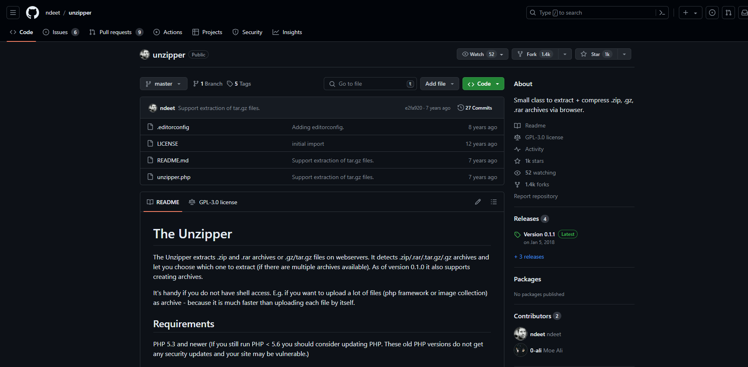

6- una vez tenemos los archivos del unzipper y el zip del proyecto listo vamos al administrador de archivos (file manager) del host, y entraremos en la carpeta public_html.

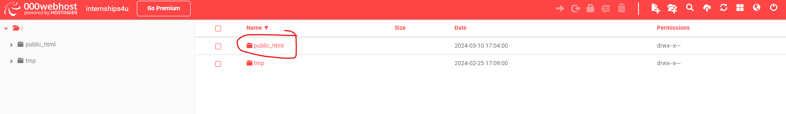

7- una vez dentro de la carpeta public_html cargaremos los archivos, del unzipper y el proyecto utilizando la opción de upload files

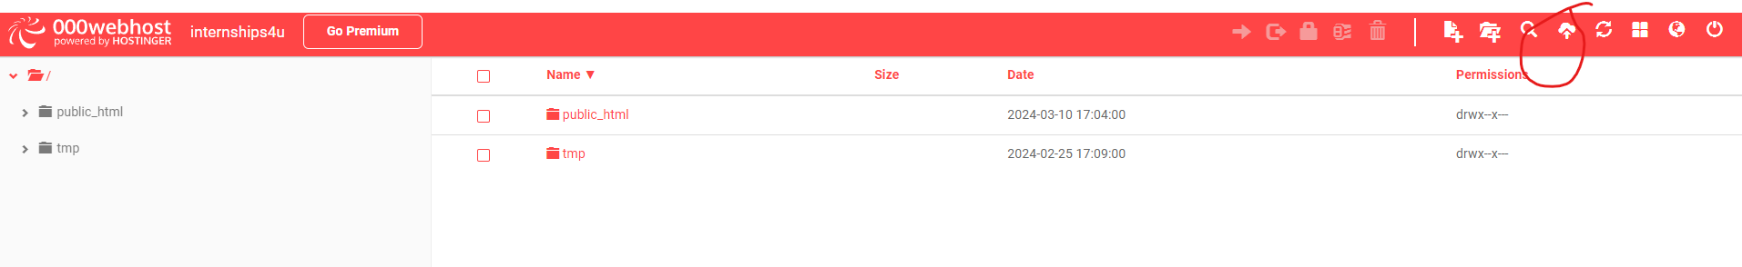

8 - cargamos el zip del proyecto y los archivos del unzipper, una vez tengamos todos los archivos en el host, le daremos click derecho al archivo unzipper.php y le vamos a dar en la opción view.

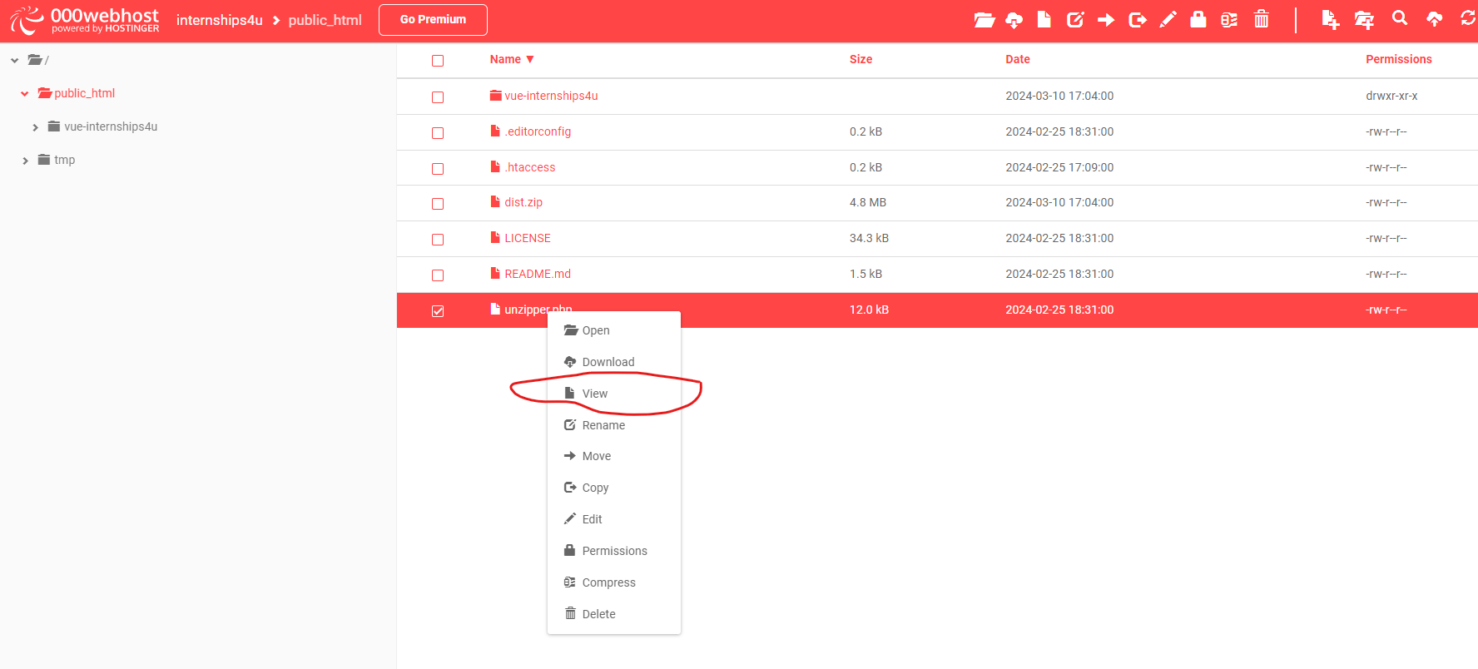

9 - en la página del unzipper nos enfocaremos en la sección de unzipper, donde en el dropdown nos muestra los archivos zip encontrados en la carpeta, y nos permite descomprimirlos, así que seleccionaremos el zip del proyecto y le crearemos una carpeta (si queremos) en el extraction path:  
  
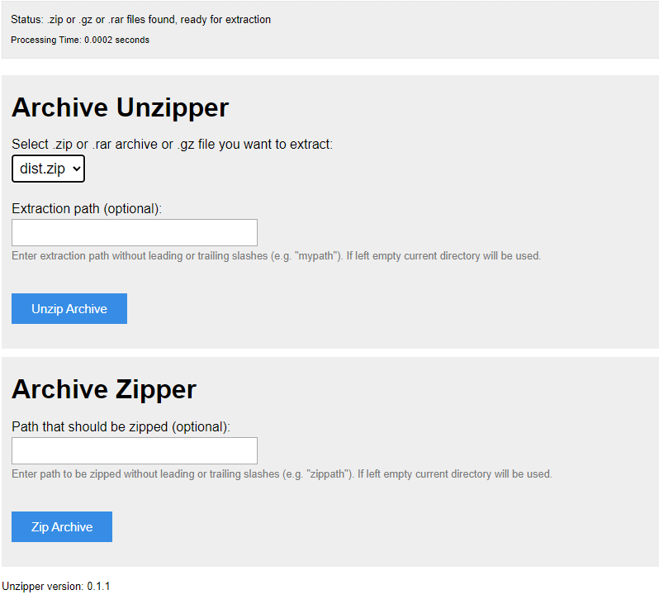

10 - una vez descomprimido con éxito el proyecto volvemos al filete manager del hoster y accederemos a la carpeta que se creó con el proyecto y buscaremos dentro de ella el archivo index.html el cual es el archivo de entrada a nuestro proyecto.

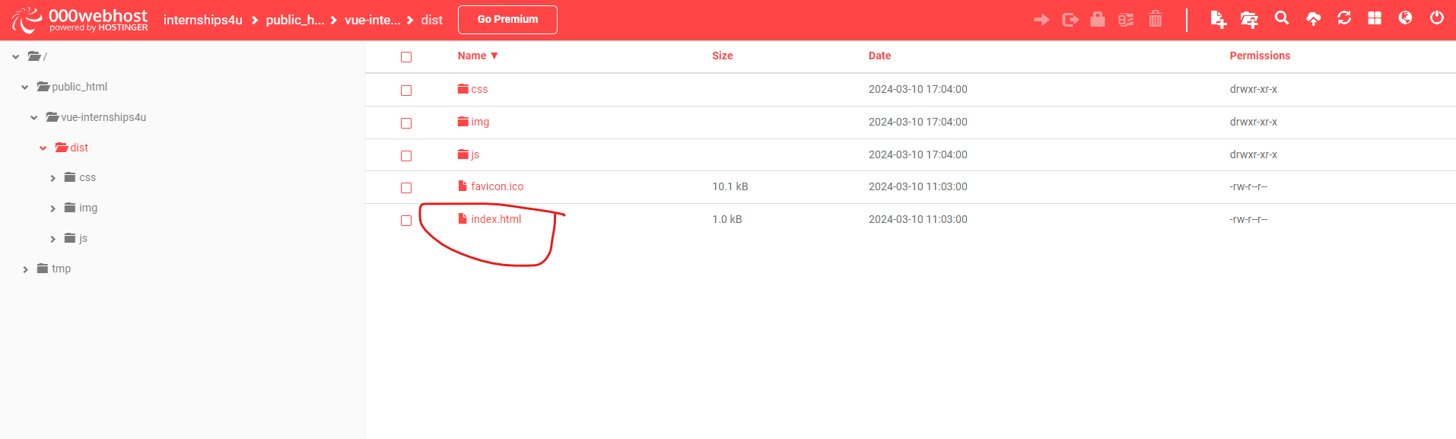

y ya solo es cuestión de darle click derecho al index. html y darle view, y estaremos dentro de nuestro proyecto ya desplegado.

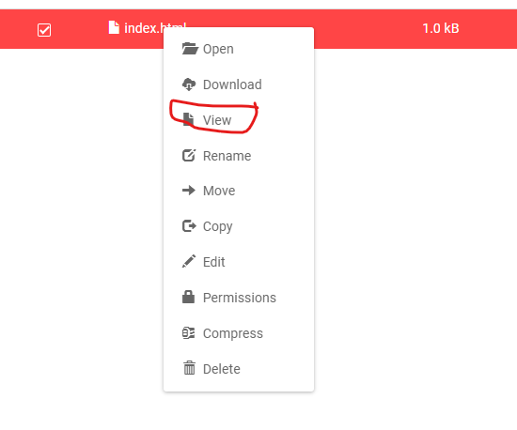

**Consideraciones:**

Debido a que nuestro proyecto en la parte backend utiliza Firebase, que es un BaaS (Backend as a Service) en esta ocasión no debimos hacer despliegue de ninguna base de datos y solo hubo que encargarse de desplegar la parte del frontend.

**Bibliografía.**

**Digital Guide. Conoce los tipos de redes más importantes. IONOS Digitalguide.** [**https://www.ionos.es/digitalguide/servidores/know-how/los-tipos-de-redes-mas-conocidos/**](https://www.ionos.es/digitalguide/servidores/know-how/los-tipos-de-redes-mas-conocidos/) **09/04/2024.**

**COMPARACIÓN DE LOS MODELOS OSI Y TCP/IP. Universidad Autónoma del Estado de Hidalgo** [**https://www.uaeh.edu.mx/scige/boletin/huejutla/n10/r1.html 09/04/2024**](https://www.uaeh.edu.mx/scige/boletin/huejutla/n10/r1.html%2009/04/2024)**.**

**García Teodoro, Pedro; Díaz Verdejo, Jesús Esteban; López Soler, Juan Manuel (2003). Transmisión de datos y redes de computadores.** [**https://es.wikipedia.org/wiki/Medio_de_transmisi%C3%B3n**](https://es.wikipedia.org/wiki/Medio_de_transmisi%C3%B3n) **Pearson Educación. ISBN 9788420539195.**

**Redes Zone. Pasos para configurar tu red doméstica desde cero. RZ** [**https://www.redeszone.net/tutoriales/redes-cable/configurar-red-domestica-desde-cero/**](https://www.redeszone.net/tutoriales/redes-cable/configurar-red-domestica-desde-cero/) **09/04/2024.**